台式分光测色仪

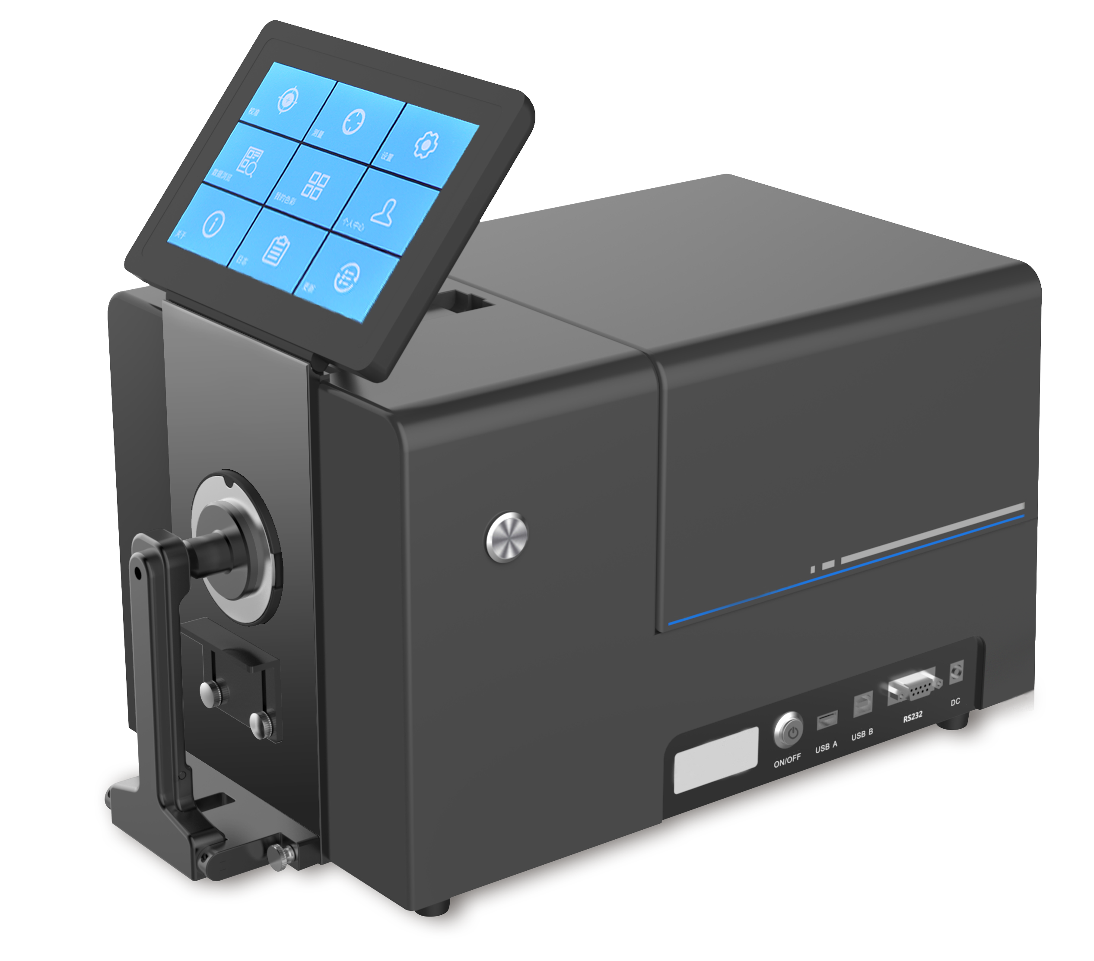

产品说明：
台式分光测色仪TR 5402/82N是一款智能、便捷、精准的分光测色仪，采用TFT真彩7寸电容触摸屏、全光谱、Android操作系统。照明方式：反射D/8°、透射D/0°(包含UV/排除UV测量），测量颜色准确稳定、存储容量大、PC端强大扩展功能，用于实验室颜色分析与传递。

产品特点：
·透射D/0结构和反射的D/8结构
·双光路光谱分析技术
·兼容SCI/SCE测量，并支持SCI+SCE同时快速测量
·配置Android操作系统和可旋转式电容触摸屏
·开放的透射样品仓，包容大尺寸样品
·丰富的配件： 15种标配件，12种选配件，满足不同场景下的测试需求
·仪器自带配件抽屉，方便配件保护和收纳
·反射测量口径可切换：四种测量口径，仪器自动识别口径并调整光路，告别手动
·四种紫外测量模式，让荧光无所遁形

订购信息:
产品型号 | TR 5402/82N
照明/测量条件 | 反射：d/8（漫射照明，8° 方向接收）  SCI（包含镜面反射光）/ SCE（不包含镜面反射光）同时测量。符合标准：CIE No.15、GB/T 3978、GB 2893、GB/T 18833、ISO7724/1、DIN5033 Teil7、JIS Z8722 条件C、ASTM E1164、ASTM-D1003-07  透射：d/0（漫射照明，垂直方向接收）
传感器 | 硅光二极管阵列
分光方式 | 凹面光栅
积分球直径 | 152mm
测量波长范围 | 360nm-780nm
测量波长间隔 | 10nm
半波宽 | 5nm
反射率测量范围 | 0-200%，分辨率0.01%
照明光源 | 脉冲氙灯和LED
紫外测量 | 包含UV、400nm截止、420nm截止、460nm截止
测量时间 | SCI或SCE模式<2秒，SCI+SCE同时测量<4秒
照明/测量口径 | 反射：  XLAV Φ25.4mm/Φ30mm  LAVΦ15mm/Φ18mm  MAVΦ8mm/Φ11mm  SAVΦ3mm/Φ6mm  用户可以自定义口径，口径切换自动识别  透射：Φ17mm/Φ25mm
透射测量规格 | 样品宽度与高度：不限制，厚度：≤50mm
重复性 | XLAV 光谱反射/透过率：标准偏差 0.1%以内  XLAV 色度值：标准偏差 ΔE*ab 0.015以内（仪器校正后，以10秒间隔测量白色校正板30次）
台间差 | XLAV ΔE*ab 0.15（基于23°C时，测量BCRA Series系列12色板平均值）
标准观察者 | 2°标准观察者和10°标准观察者
观察光源 | A,C,D50,D55,D65,D75,F1,F2,F3,F4,F5,F6,F7,F8,F9,F10,F11,F12,CWF,U30,DLF,NBF,TL83,TL84
语言 | 中文简体，英文，中文繁体，俄语，西班牙语，葡萄牙语，日语，泰语，韩语，德语，法语，波兰语
显示内容 | 光谱数据，光谱图，色度数据，色差数据，色差图，合格/不合格判断，仿真色彩，色彩评估，雾度，液体色度，颜色偏向
颜色空间 | L*a*b, L*C*h, Hunter Lab, Yxy, XYZ
色度指标 | WI(ASTM E313-00,ASTM E313-73，CIE/ISO,AATCC,Hunter,Taube,Berger Stensby)，YI(ASTM D1925，ASTM E313-00,ASTM E313-73),Tint(ASTM E313-00),同色异谱指数Milm，沾色牢度，变色牢度，ISO亮度，R457，A密度，T密度，E密度，M密度，APHA/Hazen/Pt-Co（铂钴指数）、Gardner（加德纳指数），Saybolt（塞伯特指数），Astm color，雾度,总透过率,遮盖力，力份，强度
色差公式 | ΔE*ab,ΔE*CH,ΔE*uv,ΔE*cmc,ΔE*94,ΔE*00,ΔEab(Hunter),555色调分类
存储空间 | 8GB
屏幕尺寸 | 7寸电容触摸屏
操作系统 | Android
电源 | 12V/3A
操作温湿度 | 5～40°C, 相对湿度80%(35°C 时)以下无凝露
存储温湿度 | -20～45°C, 相对湿度80%(35°C 时)以下无凝露
附件 | 电源适配器、数据线、透射夹具、U盘（内含管理软件）、黑腔、白板、绿板、0%校准遮光盖、30mm口径板、18 mm口径板、11 mm口径板、6 mm口径板、支撑台、比色皿、阻尼把手
可选附件 | 加热透射夹具（含控制电路）、立式支架、气动顶杆（含控制电路）、小样品夹持配件、反射比色皿支架、耐腐蚀防护板（不可拆卸）、纤维测试盒、薄膜夹具、微量透射夹具、820N拉杆箱、820N欧标插头、820N美标插头
接口 | RS-232、USB、USB-B
体积 | 长宽高：465x240x260mm
重量 | 10.8kg
其他 | 1、摄像头取景定位  2、仪器可侧面测量、朝上测量、朝下测量（使用配件）  3、自动温湿度补偿功能

